Planificacion de un ejercicio de mesa con tus vecinoes locales
Los líderes de los vecindarios locales que trabajan en la preparación a menudo buscan nuevas formas de involucrar a sus vecinos y fomentar la actividad de preparación. Realizar un ejercicio de mesa es una forma de interesar a la gente y comprometerlos en cómo estar preparados. A continuación, encontrarás una guía y un escenario básico de terremoto para ayudarte a preparar un ejercicio de mesa para tu comunidad.
El escenario describe un incidente inicial de terremoto. Esta plantilla es para todo el condado. Incluye una breve descripción general inicial y dos inyecciones (una inyección es información adicional sobre el incidente para crear nuevos puntos de discusión para el grupo). Los elementos geográficos están resaltados en amarillo para facilitar la adaptación del escenario a tu vecindario específico. (Guía disponible, consulta el contacto abajo). Personalizar el escenario para tu comunidad permitirá que las lecciones sean memorables y aplicables.
La siguiente lista de verificación te ayudará a mantenerte en camino y asegurarte de que todo esté cubierto para un gran ejercicio local. No dudes en contactar a Nancy Brown al (707) 396-4033 o a Nancy.A.Brown@sonoma-county.org si necesitas orientación, consejos o simplemente para comentar tus ideas. Estamos juntos en esto y esperamos apoyarte en la realización exitosa de tu ejercicio.

Guia Paso a Paso
- Cada sección está dividida en segmentos que se pueden distribuir según sea necesario para evitar que las personas avancen por delante del grupo. Esto asegura que todos avancen al mismo ritmo. También puedes imprimir todo el paquete y alentar a todos a seguir el grupo en lugar de leer por adelantado

Preparativos
- Consulta a tus vecinos para medir el interés; esto también los preparará para más información
  - ¿Qué hora del día prefieren y que día de la semana?
    - Fecha/Hora

- No intentes hacer demasiado grande; 5-20 personas es un buen número para una conversación colaborativa.
- Elige una ubicación – asegúrate de que sea accesible para quienes deseen asistir. Revisa las mesas y sillas; es posible que algunos necesiten traer una silla o una mesa. Planea grupos de cuatro o cinco para la discusión. Por ejemplo, si tienes 15 personas, necesitaras 3 mesas y un total de 15 lugares para sentarse
Lugar:

- Decide si proporcionaras refrigerios o pediras a los asistense que traigan su propia bebida o bocasdillos.
- Crea a y envia invitaciones- trata de elgir una fecha al menos cuatro semanas adelante para permitir que las personas reserven en sus calendarios. Asegurate de incluir direccion o instrucciones especiales ( por ejemplo, entrar por la puerta trasera)
- Revisa la plantilla del escenario
  - Las areas resaltados en amarilla puendo personalizares para tu vecindario
  - Realiza los cambios necesarios para personalizar, incluyendo el lugar del evento y las zonas de evacuacion afectadas
  - Aseguarate de que tu zona de evacacion no esta dentro de las zonas con ordenes de evacuacion obligatoria o no tendras mucho que decir excepto- ¡vámonos!
  - Pide a alguien que revise la nueva informacion para verificar su precision.

- Llama a los vecinos que no han respondido para ver si pueden asister; a vecas una invitacion personal ayuda.
- Haz copias de escenario para cada asistente
- Encuentra a alguien dispuesto a tomar notas
  - Quien:

Informacion Importante:
- ¿Qué es una Zona de Evacuación? Las zonas de evacuación son áreas geográficas pre- determinadas que se utilizan para evacuar de manera eficiente a los residentes durante desastres a gran escala. La agencia encargada de evacuar a los residentes anunciara las ordenes de evacuación por numero de zona. Conocer tu zona de evacuación te permitirá saber inmediatamente de debes evacuar o no cuando recibas una avisa de evacuación. Estas zonas pueden incluir donde vives, trabajas o asistes a la escuela
- Antes de comenzar el ejercicio, asegúrate de que todos en tu grupo conozcan su zona de evacuación del hogar visitando este sitio web: https://socoemergency.org/get-ready/evacuation-map/ o utilizando el código QR.

Dia del Evento
- Llega al sitio del ejercicio temprano
- Asegúrate de que haya mesas y sillas para todos los asistentes
- Al repartir los escenarios, pide a las personas que no lean por adelantado para todos sigan la misma información al mismo tiempo.

Instrucciones del Escenario
- Lee el escenario inicial en voz alta y el primer conjunto de preguntas
- Dales a las personas unos 15 minutos para discutir (pon un temporizador) y luego haz que cada grupo haga un resumen para el grupo completo de las ideas y la discusión Lee la primera inyección
- Repite los pasos anteriores
- Lee la segunda inyeccion
- Repite los pasos anteriores
- Después de discutir todas las inyecciones, es momento de revisar las ideas propuestas y trabajar en encontrar un momento para volver a reunirse y empezar un plan aprovechar las ideas y tomar medidas
- ¡Bien hecho!

Agenda Potencial- Ejercicio de 2 horas

Articulo | Quien | Tiempo | Tiempo en Evento
Introduccion y proposito | Anfitrion | 10 minutos
Presentaciones individuales | Todos | 10 minutos
Escenario Incical | Anfitrion | 5 minutos
Discusion 1 | Todos | 15 minutos
Dar un informe | Todos | 10 minutos
Inyectar 1 | Anfitrion | 2 minutos
Inyectar 1 Discusion | Todos | 15 minutos
Dar un informe | Todos | 10 minutos
Inyectar 2 | Anfitrion | 3 minutos
Inyectar 2 Discusion | Todos | 15 minutos
Resumen de las discusiones y pasos a seguir | Persona que toma notas | 20 minutos
Conclusión | Anfitrion | 5 minutos
- Los horarios se pueden alterar según sea necesario

Segmento 1

Diseno

El diseño de este ejercicio es importante para asegurar que la ubicación, los asistentes, el escenario y los próximos pasos estén alineados para lograr los Objetivos y Resultados.

Objectivo y Resultados del Ejercicio
  - Identificar fortalezas y brechas en la preparación comunitaria
  - Evaluar y fortalecer las conexiones sociales del vecindario
  - Comprender las brechas en los recursos a nivel local (materiales y humanos)
  - Identificar ideas para mejorar la preparación del grupo

Sin Culpa
Es importante que este sea un entorno de aprendizaje en el que preguntas, ideas y declaraciones sean consideradas como válidas y valiosas en todo momento. Algunos temas pueden abordarse de manera separada, con un estacionamiento de ideas (un lugar para anotar otros temas de conversación) establecido para tratar estos temas y permitir que el ejercicio siga el programa.

Escenario:
Comenzó a llover el sábado por la mañana y la lluvia continuó durante un período de 3 días. La lluvia intensa empezó a saturar los suelos, llenar los embalses locales, aumentar el caudal de arroyos y ríos, y obstruir los desagües pluviales con escombros. Inmediatamente después de estos eventos, otro sistema de tormentas se desplazó por el condado trayendo precipitaciones intensas y vientos fuertes. Debido a las tormentas anteriores, el terreno está húmedo, y el agua está llenando los ríos a un ritmo rápido, con el agua subterránea saturada. El Servicio Nacional de Meteorología emitió un aviso de inundación para el Condado de Sonoma que continuará hasta el miércoles.
A las 7:30 a.m. del martes por la mañana, recibes una notificación a través de la alerta de emergencia inalámbrica del Servicio Meteorológico Nacional indicando que tu comunidad ha recibido un aviso de inundación para las próximas 48 horas, con la expectativa de recibir 6 pulgadas adicionales de lluvia. El nivel del agua en el río Russian River está comenzando a subir en Guerneville, Forestville, Monte Rio, Rio Nido y otras partes de la red de ríos y arroyos del Condado de Sonoma. Los vientos fuertes están causando caídas de árboles y escombros volando por las calles. El Centro de Operaciones de Emergencia (EOC) ha sido activado.

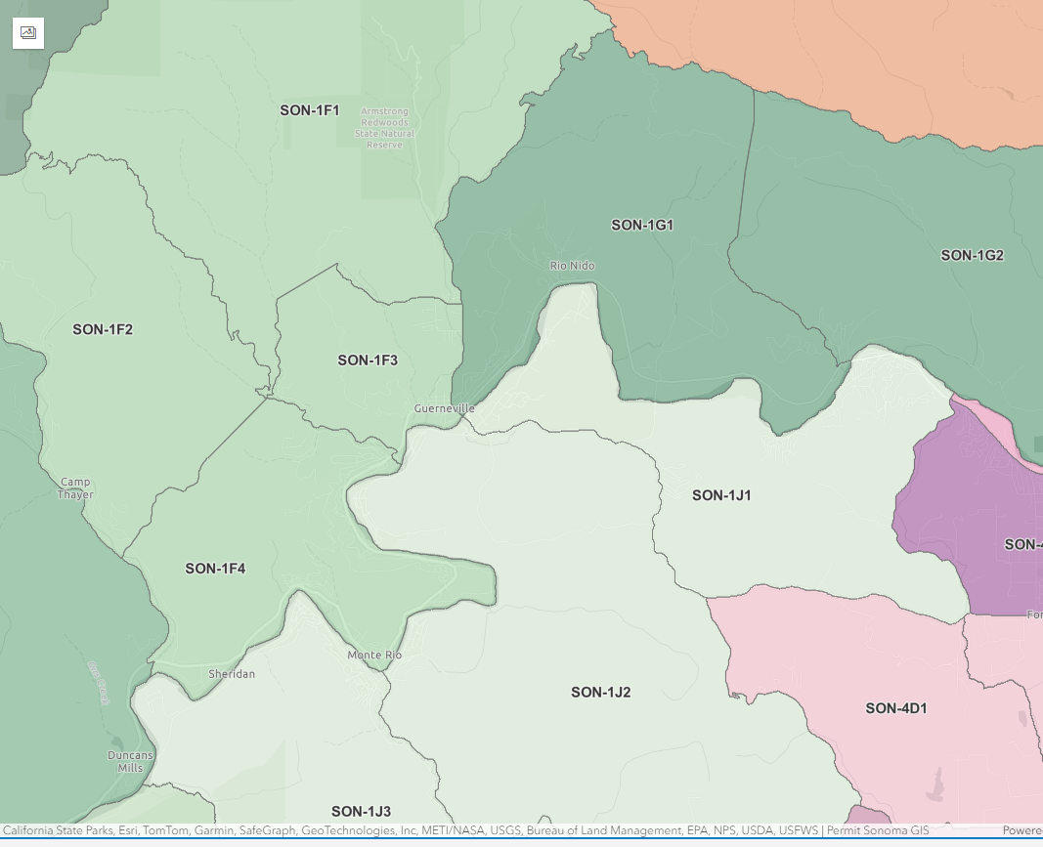
- (Ve a https://socoemergency.org/get-ready/evacuation-map/ y toma una captura de pantalla del área de tu escenario o elimina la imagen)
- El propósito de este mapa es mostrar dónde se encuentra tu zona de evacuación y proporcionar una vista visual de dónde está ocurriendo la inundación
Discusión Inicial
Reúnete en grupos de cuatro o cinco personas y discute las siguientes preguntas. Prepárate para compartir tus conclusiones con el grupo más amplio. Dedica 15 minutos a esta discusión
- Dada la situación, ¿cuáles crees que son las tres acciones más importantes que debes tomar ahora? Sé específico, por ejemplo, ¿cómo te pondrás en contacto con los vecinos? ¿Llamarás a la puerta, enviarás mensajes de texto?
- ¿Cuáles podrían ser tus mayores desafíos si la inundación progresa hacia tu área?
- ¿Quién en tu vecindario podría necesitar información o asistencia?

Segmento 2

Inyección 2
25 horas después
8:15am del miércoles
El Servicio Nacional de Meteorología está emitiendo una Advertencia de Inundación porque se espera que los picos de inundación ocurran dentro de las próximas 24 horas. Aproximadamente 8,000 personas se encuentran sin electricidad en todo el condado. Guerneville, Forestville y partes de Windsor están a oscuras. La lluvia ha traído 6 pulgadas en los últimos dos días. Las personas se han estado auto evacuando y alojándose con familiares en áreas más secas del condado. No hay ninguna orden de evacuación vigente, aunque se emitió un SoCoAlert con una advertencia de evacuación para todas las zonas adyacentes al Río Ruso Inferior y sus arroyos. Se espera que el río Russian River alcance el nivel de inundación el miércoles a las 11:00 a.m. Se proyecta que el río alcance su punto máximo a 37.1 pies el miércoles a las 10:00 p.m. Se pronostica que el río caerá por debajo del nivel de inundación el jueves a las 11:00 p.m.
Situación Oficial según los informes de radio:
- El río Russian River está en aumento – Actualmente a 31.7 pies.
- Se están produciendo inundaciones localizadas en todo el condado.
- Cierres de Distritos Escolares: Distrito Escolar Alexander Valley Union, Distrito Escolar Geyserville Unified, Distrito Escolar Guerneville, Distrito Escolar Harmony, Distrito Escolar Monte Rio, Distrito Escolar Montgomery Elementary.
- Refugios: El recinto ferial del condado de Sonoma se está preparando para abrir en caso de ser necesario.
- El NWS ha pronosticado un río atmosférico con lluvias intensas esperadas en los condados de Marín, Sonoma y Napa a partir de las 12:00 p.m. del miércoles, hasta la noche del miércoles. El Río Atmosférico se moverá hacia el sur en dirección al condado de Santa Cruz el jueves. Se espera que caigan de 4 a 6 pulgadas de lluvia en los valles y de 6 a 12 pulgadas en las zonas de mayor altitud del condado. Es posible que las tasas de lluvia superen los niveles de inundación repentina en las áreas quemadas.
- Zonas de Advertencia de Evacuación: (agrega zonas cercanas a tu área, pero no a tu vecindario)

inyección 1 preguntas:
Reúnanse en grupos de cuatro o cinco personas y discutan las siguientes preguntas. Prepárense para compartir sus hallazgos con el grupo en general. Pasen 15 minutos en esta discusión:
- ¿Hay vecinos que deberían auto evacuarse ahora? ¿Por qué? ¿Necesitan ayuda?
- ¿Qué necesitarán tener preparado en caso de que su vecindario quede aislado debido a árboles caídos o aguas crecientes?
- ¿Cómo se está manteniendo informado su vecindario y compartiendo información de manera efectiva?
- ¿Qué problemas de seguridad deben considerarse?

Notas:

Segmento 3

inyección 2
Tres horas después
11:30 am Miércoles
El Russian River continúa subiendo. El nivel actual es de 36 pies. La tormenta intensa asociada con el río atmosférico ha provocado condiciones extremadamente peligrosas en el condado de Sonoma y áreas circundantes, con inundaciones severas en el área de Guerneville. Los árboles caídos y las carreteras inundadas siguen siendo un gran problema. Las autoridades están trabajando arduamente para despejar las carreteras y responder a las emergencias. Se ha informado que más vehículos han quedado atrapados en carreteras inundadas, y las evacuaciones están en pleno proceso.
Situación Oficial según los informes de radio:
- El Russian River en Guerneville ha alcanzado los 36 pies a las 2:30 pm del miércoles.
- Inundaciones localizadas siguen afectando a todo el condado.
- Los deslizamientos de tierra continúan impactando las carreteras, con algunas vías principales todavía intransitables.
- Más de 7000 personas están sin electricidad.
- Refugios: El Centro para las Artes de Sebastopol y el Salón de Veteranos del Condado de Sonoma siguen abiertos, pero están muy ocupados.
- La inundación en áreas bajas ha empeorado, y las autoridades advierten sobre la posibilidad de más evacuaciones.

Inyeccion 2 preguntas:
- Dada la nueva información, ¿qué deberían hacer ahora (como grupo y personalmente)?
- ¿Qué deberían considerar (como grupo) para las acciones en las próximas 24 horas para mantener segura a su comunidad?
- ¿Qué podrían necesitar hacer en caso de que se emita un aviso de "hervir el agua"?
- ¿Están preocupados por la seguridad de sus animales?

Notas:

Revisión Rápida
Grupo Completo
- ¿Qué salió bien?
- ¿Qué brechas en la planificación necesitan ser abordadas?
- ¿Qué aprendieron?
Otros Comentarios

Aprender

Próximo Pasos
Grupo Completo
- ¿Quién se encargará de ellos?
- ¿Cuándo deben hacerse?
- ¿Cuándo debería reunirse de nuevo el grupo?

